第五单元 地表形态与地理环境
营造地表形态的力量
[目标定位] 1.掌握内、外力作用的能量来源、表现形式及其对地表形态的影响。2.理解岩石圈的物质循环，明确其过程及图示。3.结合具体地貌景观，分析其成因和分布。

一、内力作用
1．能量来源：主要是地球内部①__________________产生的热能。
2．表现形式及作用
表现形式 |  | 对地表形态的影响
地壳  运动 | 水平运动 | 形成绵长的②________和巨大的③__________
地壳  运动 | 垂直运动 | 引起地势的起伏变化和④__________
岩浆活动 |  | 岩浆只有⑤__________才能直接影响地表形态
变质作用 |  | 不能直接塑造地表形态
二、外力作用
1．能量来源：主要是⑥____________。
2．主要表现形式
表现 | 因素 | 作用
风化作用 | 温度、水、⑦____ | 使岩石发生⑧______________；为其他外力作用创造条件
侵蚀作用 | 水、冰川、空气等 | 对地表岩石及其风化产物进行破坏；常使被侵蚀掉的物质离开原地，并在原地形成⑨____________地貌
搬运作用 | 风、流水、冰川等 | 移动风化或侵蚀的产物；为堆积地貌的发育输送大量物质
堆积作用 | 外力减弱或遇到障碍物 | 被搬运的物质堆积下来
3.结果：使地表起伏状况趋向于⑩__________。

三、岩石圈的物质循环
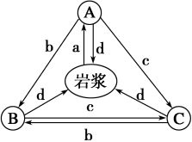
1．岩石的分类：A是⑪________，B是⑫________(或变质岩)，C是⑬________(或沉积岩)。
2．地质作用：a⑭____________；b外力作用(或变质作用)；c变质作用(或外力作用)；⑮______作用。
【问题思考】
1．比较：喜马拉雅山脉和东非大裂谷都是主要由地壳水平运动形成的，你知道二者的形成有何不同吗？

2．比较：形成长江三峡和长江三角洲的外力作用有何异同？

3．化石是保存在地层中的地质时期的生物遗体、遗迹的总称，化石只可能存在于哪类岩石中？

4．辩一辩：岩石圈的三类岩石都能直接相互转化吗？


探究点一 内、外力作用对地表形态的影响
一地理课外活动小组的同学收集到了如下几幅地貌景观图片，并提出了以下问题，请你帮他们完成下列问题。
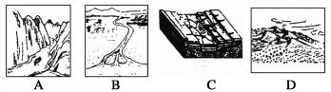
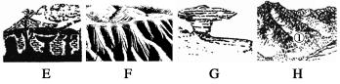
(1)分别写出形成这些地表形态的主要作用。

(2)F图景观在我国________高原分布最广泛，成因主要是________________；B图地貌在我国最典型的地区是________________________；D、G图地貌，主要分布在我国________________地区；H图中①是________；C图中岩层发生了____________，引起了地势的____________。
(3)某同学认为上述八幅图从地貌成因来看，可以分为两大类，应如何分类，说出你的理由。

【反思归纳】
1．判断内力作用和外力作用：区分两者要抓住关键的两点：一是二者都是自然作用；二是内力作用能量来自____________，外力作用能量来自______________。在对内外力形成的地貌进行判断时，应用二步法逐一分析：第一步，首先结合地貌形态的__________特征，确定属于内力作用的结果，如看火山关键看__________的外部特征；看断层主要看岩层______________。第二步，应分析外力作用对地貌的影响。外力作用对地表形态的塑造主要通过________________________四种方式，在这四种方式作用下会形成相应的地貌类型。
2．不同外力作用的空间分布规律：干旱、半干旱地区以______作用为主，多__________地貌和__________地貌；湿润、半湿润地区______作用显著，多__________地貌和__________地貌；高山地区多______作用，多角峰、冰斗、“U”型谷、冰碛丘陵等地貌；沿海地区多______作用，常见海蚀柱、海蚀崖和沙滩等地貌。
探究点二 岩石圈的物质循环
读“岩石圈物质循环示意图”，回答(1)～(2)题。
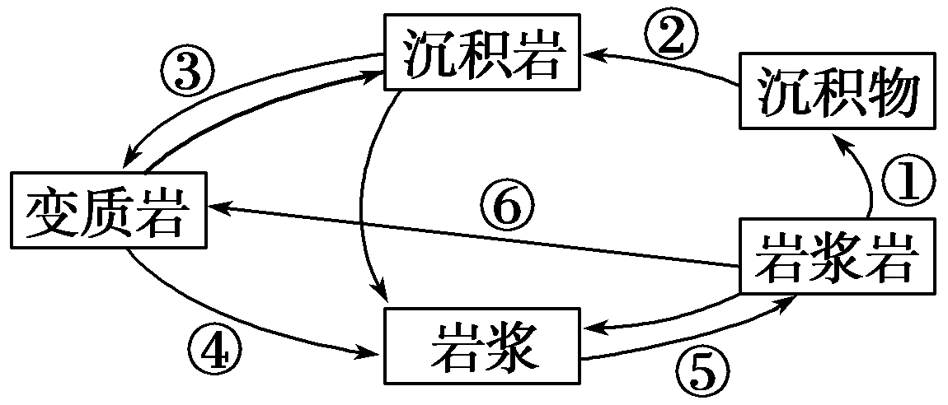
(1)图中表示变质作用的序号是( )
A．④和⑤ B．①和⑥
C．②和④ D．③和⑥
(2)下列岩石中都有可能找到化石的一组是( )
A．页岩、石灰岩 B．砾岩、大理岩
C．砂岩、玄武岩 D．石英岩、花岗岩
【反思归纳】
1．三大类岩石的相互转化：岩浆岩只能由______冷凝而成；三大类岩石中只有______岩含有化石和层理构造，已形成的岩石在外力作用下都可以形成______岩；已形成的岩石在______作用下都可以形成变质岩；三大类岩石最终都可能重熔再生形成______。
2．地壳物质循环图的判读：此类图在实际考题中有很多变式图，在判断时牢记以下“窍门”：一是自______始，到______终；而且生成岩浆岩的只能是______；二是有一个箭头指向的方框应为______；有两个箭头指向的方框一般为沉积岩或变质岩；有三个箭头指向的方
框比为 ；三是沉积岩中含有化石。

一、选择题
(2011·韶关调研)读“五种外力作用相互关系示意图”，回答1～2题。
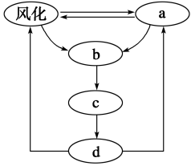
1．下列地貌与a、b、c、d所示外力作用对应正确的是( )
A．溶洞—a B．裂谷—b
C．瀑布—c D．沙丘—d
2．沙尘暴发生时，“天昏地暗，日月无光”，造成此现象的外力作用属于( )
A．a B．b C．c D．d
(2011·哈尔滨模拟)读下面的“地质剖面图”，回答3～4题。
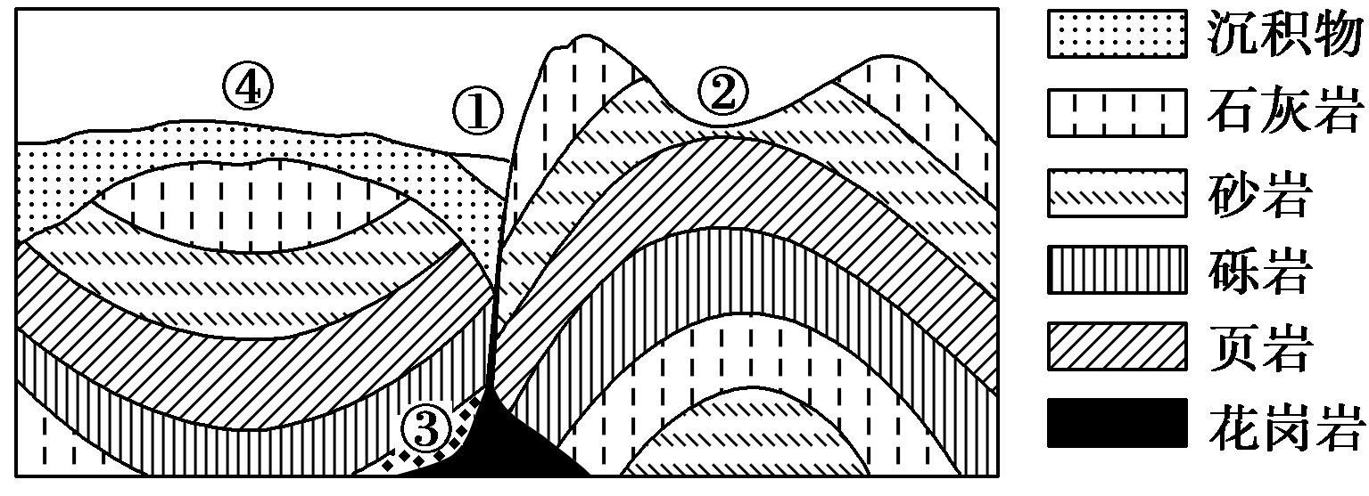
3．图中③处的岩石最有可能是( )
A．花岗岩 B．大理岩
C．砂岩 D．砾岩
4．图示地段发生过的地质作用不能确定的是( )
A．水平拉伸作用 B．岩浆活动
C．变质作用 D．堆积作用
“血迹石”是约三亿年前，海水中一些具有钙质硬壳骨骼的海洋生物的遗体，在沉积期间，与海水中的氧化铁和氧化锰成分发生作用后形成的一种奇特岩石。“千人石”为距今约一亿五千万年的中生代侏罗纪时代喷发的岩浆凝结而成。阅读材料，完成5～6题。
5．分别与“血迹石”和“千人石”成因类型相同的是( )
A．花岗岩和石灰岩
B．大理岩和砂岩
C．石灰岩和玄武岩
D．砂岩和片麻岩
6．关于“血迹石”和“千人石”的形成，叙述正确的是( )
A．“血迹石”的出现经历了外力作用和内力作用过程
B．“血迹石”的形成经历了风化、侵蚀、搬运、沉积、固结成岩和地壳运动等过程
C．“千人石”中一定会有化石
D．“千人石”的形成经历了变质作用和冷凝作用
(2009·江苏地理)下面为“岩石圈物质循环示意图”，图中Ⅰ、Ⅱ、Ⅲ分别代表沉积环境、熔融环境和变质环境，箭头线代表不同的地质过程。读图回答7～8题。
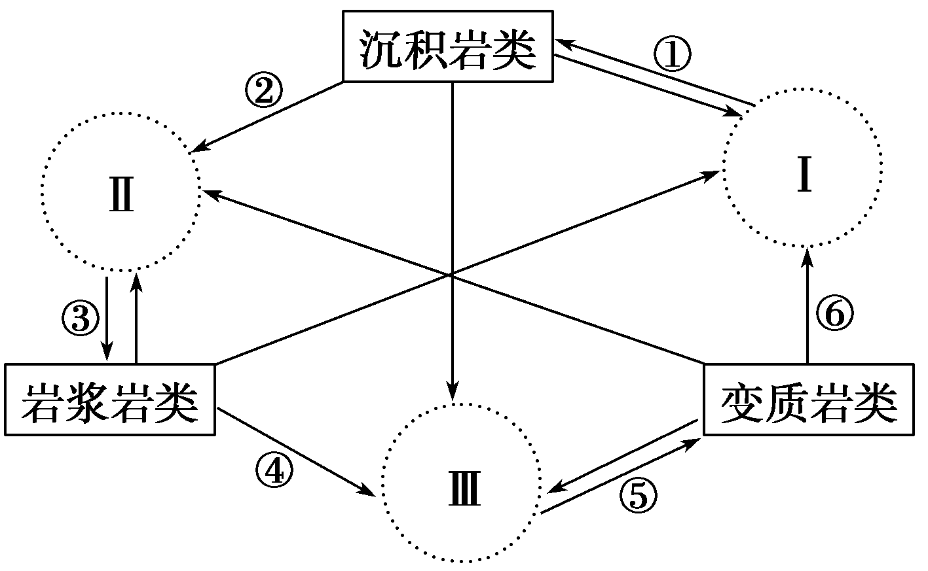
7．2008年北京奥运金牌上镶的昆仑玉和大理岩的形成过程同属( )
A．② B．③ C．④ D．⑤
8．古生物进入并成为岩石中化石的地质环境和过程是( )
A．Ⅰ—① B．Ⅱ—③
C．Ⅲ—⑤ D．⑥—Ⅰ
9．(2010·上海地理)峰林、石芽等地表形态大量发育的地区，其主要岩石类型是( )
A．变质岩 B．花岗岩
C．玄武岩 D．石灰岩
10．(2010·北京文综)下图是八达岭长城照片，该段长城主要坐落在花岗岩侵入体上。读图分析，八达岭地区花岗岩从形成到出露所经历的地质过程依次是( )
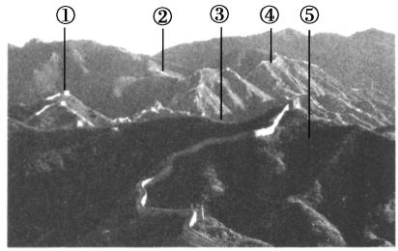
A．固结成岩—风化剥蚀—侵蚀搬运—地壳抬升
B．地壳抬升—侵蚀搬运—岩浆侵入—风化剥蚀
C．岩浆侵入—地壳抬升—风化剥蚀—侵蚀搬运
D．侵蚀搬运—岩浆侵入—地壳抬升—固结成岩
二、综合题
11．(2011·扬州阶段测试)读“岩石圈物质循环示意图”，完成下列各题。
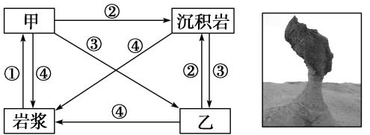
(1)图中甲、乙分别代表________和________。
(2)下列选项中，符合沉积岩两个突出特征的是(双选)( )
A．具有层理构造 B．具有气孔构造
C．常含有化石 D．坚实致密
(3)图中序号①②③④中，表示变质作用的是______________，表示风化、侵蚀、搬运、沉积和固结成岩等外力作用的是________。
(4)在台湾东北海岸的“野柳公园”内，有一群海岸怪石，其中以“女王头”(如上图)最为著名。但其“玉颈”逐年变细，预计15年后将面临“断头”危机。你认为其“玉颈”变细是受____________作用的影响，该作用对应于图中的________(填序号)。
(5)石材已是许多家庭房屋装潢的必需品，请列举家庭装潢中常用的甲、乙类岩石各一种。

12．下面为“我国沿90°E附近的地形剖面图”。读图，完成下列问题。
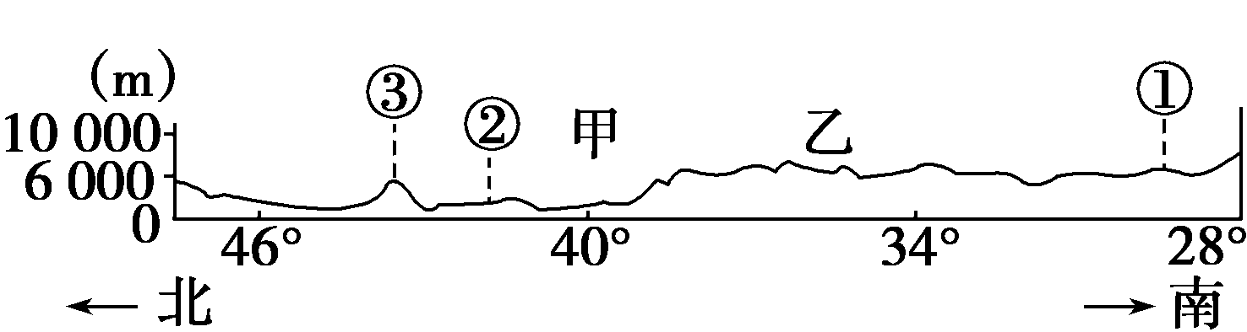
(1)填表比较甲、乙两地形区主要外力作用形式的差异及其对应的地貌形态。
 | 主要外力作用形式 | 对应的地貌形态
甲
乙
(2)图中①河大拐弯地带形成世界最大的峡谷，该峡谷的成因主要是
________________________________________________________________________。
(3)乙地形区的东南边缘和中部都有典型的谷地发育，其中东南部多峡谷而中部谷地较为宽广，两者差异形成的原因是
________________________________________________________________________。
(4)图中甲、乙两地都是我国能源资源丰富的地区，其中甲地常规能源中油气资源丰富，由此可知________岩的面积在该地分布应比较广，同时也说明地质时期该地的古地理环境应为________________________。
(5)图中山脉②的走向是________，该山脉是我国西部两大盆地的分界线。山脉北侧的盆地中多半为固定沙丘而南侧多为流动沙丘，试根据所学知识分析这种差异形成的自然原因。

【练后反思】
考点 | 题号 | 错因
内力作用
外力作用
岩石圈物质循环
答案
课前准备区
①放射性元素衰变 ②断裂带 ③褶皱山脉 ④海陆变迁 ⑤喷出地表 ⑥太阳辐射能 ⑦生物 ⑧崩解、破碎 ⑨侵蚀 ⑩平缓 ⑪岩浆岩 ⑫沉积岩 ⑬变质岩 ⑭冷却凝固 ⑮重熔再生
问题思考
1．喜马拉雅山脉由板块碰撞挤压形成，而东非大裂谷则是由板块张裂形成的。
2．均为流水作用，前者为流水侵蚀而成，后者以流水堆积为主。
3．化石只能存在于沉积岩中。
4．不能。岩浆岩只能由岩浆沿着岩石圈的薄弱地带侵入岩石圈上部或喷出地表冷却凝固形成。
课堂活动区
探究点一
(1)A流水侵蚀作用 B流水堆积作用
C地壳运动 D风力沉积作用 E岩浆作用(火山作用) F流水侵蚀作用
G风力侵蚀作用 H冰川侵蚀作用
(2)黄土 流水侵蚀而成 长江三角洲、珠江三角洲 西北干旱半干旱 “U”型谷 断裂下陷 高低起伏
(3)可分为外力作用和内力作用。 A图、B图、D图、F图、G图、H图中的地貌形成，其能量来源于地球外部，即外力作用引起的；C图、E图中的地貌形成，其能量来源于地球内部，即内力作用引起的。
反思归纳
1．地球的内部 地球的外部 外部结构 火山锥体 断裂并有明显错位 风化、侵蚀、搬运和堆积
2．风力 风力侵蚀 风力沉积 流水 流水侵蚀 流水沉积 冰川 海浪
探究点二
(1)D (2)A
反思归纳
1．岩浆 沉积 沉积 变质 岩浆
2．岩浆 岩浆 岩浆 岩浆岩 岩浆
课后练习区
1．A [由图可知，a、b、c、d对应的外力作用分别是侵蚀、搬运、沉积和固结成岩作用。溶洞是由流水对石灰岩的溶蚀而形成的；裂谷是板块张裂而成，属于内力作用的结果；瀑布是流水侵蚀作用形成的；沙丘是沙漠地区常见的风力沉积地貌。]
2．B [题中“天昏地暗，日月无光”反映的是大气中悬浮颗粒物密度很大，这是风力搬运作用的表现。]
3．B [从断层左侧的岩层关系可以看出③处位于砾岩的下方，而从断层右侧的岩层关系可以看出砾岩的下方是石灰岩，说明③处原为石灰岩，后因接触高温岩浆而变质形成大理岩。]
4．A [据图可确定有岩浆活动形成的花岗岩，变质作用形成的大理岩，堆积作用形成的沉积物层，而不能确定该地段是否发生过水平拉伸作用。]
5．C [由材料可判断“血迹石”属于沉积岩，“千人石”属于岩浆岩。选项中花岗岩、玄武岩属于岩浆岩，石灰岩、砂岩属于沉积岩，大理岩、片麻岩属于变质岩，因而C选项正确。]
6．A [“血迹石”形成于海洋沉积环境中，后随着地壳运动而抬升才被人们发现，因此A选项正确。]
7．D 8.A [第7题，学生可能对“昆仑玉”的形成过程不太了解，但从题干中的“与大理岩同属”可知其为变质作用形成。而图中箭头①表示固结成岩，箭头②表示重熔再生，箭头③表示熔岩冷却凝固，箭头④表示熔岩在内力作用下发生变质作用，箭头⑤表示变质作用，箭头⑥表示变质岩受到的外力作用。第8题，含有化石的应是沉积岩，此过程属于沉积过程。]
9．D [峰林、石芽是典型的喀斯特地貌，岩石的可溶性是喀斯特地貌发育的最基本条件，其最主要的可溶性岩石是碳酸盐类岩石，如石灰岩、白云岩。]
10．C [本题主要考查地壳物质运动与循环过程，该段长城主要坐落在花岗岩侵入体上，这说明该地区的花岗岩从形成到出露所经历的地质过程首先是地质历史上的岩石形成，后来发生地球内部物质的上升运动。岩浆上升涌出侵入到地壳中，形成侵入型岩浆岩(即花岗岩侵入体)，后来发生地壳上升运动，花岗岩出露地表，受到外力的风化、侵蚀、搬运等过程，选项C正确。]
11．(1)岩浆岩 变质岩 (2)AC (3)③ ②
(4)海水侵蚀 ②
(5)甲：花岗岩；乙：大理岩。
解析 根据该岩石圈物质循环示意图可知，甲为岩浆岩、乙为变质岩，①表示冷凝作用、②表示外力作用、③表示变质作用、④表示重熔再生作用。沉积岩是已形成的岩石经风化、侵蚀、搬运、沉积、固结成岩等作用形成的，一般具有层理构造，且常含有化石。台湾的“女王头”玉颈是在海水的长期侵蚀作用下不断变细的。家庭装潢用的花岗岩属岩浆岩中的侵入岩，大理岩属变质岩。
12．(1)
 | 主要外力作用形式 | 对应的地貌形态
甲 | 风力侵蚀和风力堆积为主 | 风蚀地貌和风积地貌(或答具体类型)
乙 | 流水侵蚀和冰川侵蚀为主 | 河谷地貌和冰川地貌(或答具体类型)
(2)流水侵蚀
(3)青藏高原中部谷地多为冰川侵蚀而成，呈“U”型；东南部谷地多为河流侵蚀而成，呈“V”型
(4)沉积 内陆湖泊或浅海大陆架
(5)东西走向 天山北侧的准噶尔盆地西部有一些山口，来自北冰洋和大西洋的气流可以深入，因而降水多于南部地区，沙漠地区水分条件优于南部，因而多半为固定沙丘，而天山南侧的塔里木盆地是封闭型的，降水很少，所以沙漠中多流动沙丘。
解析 该地形剖面图是我国沿90°E附近的地形剖面图，乙应为青藏高原，外力作用以冰川侵蚀、流水侵蚀为主，对应相应地貌，甲为塔里木盆地，气候干旱，外力作用以风力侵蚀、风力堆积为主，对应相应地貌。①河应为雅鲁藏布江，其大拐弯地带形成世界最大的峡谷，是流水侵蚀的结果。塔里木盆地油气资源丰富，说明在地质时期应为内陆湖泊或浅海大陆架。②山应为天山，东西走向，天山之南的塔里木盆地降水稀少，多流动沙丘，天山之北的准噶尔盆地西部有一些山口，来自北冰洋和大西洋的气流可以深入，降水稍多，多半为固定沙丘。

